**讨论**

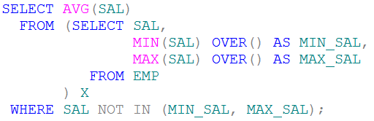

子查询返回表中的最高和最低薪水，针对返回的值使用NOT IN就可以从平均值中排除最高和最低的薪水。记住，如果存在重复（多个员工都是最高或最低的薪水），那么他们都会被排除在平均值之外。如果只想排除一个最高和最低值，只需从SUM中减去它们，再做除法：

C:\Users\cuiyh\AppData\Roaming\Tencent\Users\247476657\QQ\WinTemp\RichOle\4EY9O9HK@`XB]U{3DPXPU20.png